тел. +7 (916) 912-16-55
viber +7 (929) 918-36-72
e-mail: glavzapas@mail.ru
arviбелгаро
Российское представительство
******************************************************************

г. Москва «02» октября 2017 г.

Коммерческое предложение.

«АРВИБЕЛАГРО» - компания, которая была приглашена принять участие в реализации проекта «Создание вертикально - интегрированного комплекса по промышленному производству продукции из мяса индейки на территории Лидского района Гродненской области Республики Беларусь».
Зарубежные партнёры оценили уникальный опыт партнерства предприятий АРВИ в странах Балтии и применяют их в Беларуси.
Комплекс состоит из следующих взаимосвязанных частей: завод по производству комбикормов и БВМД; фермы по выращиванию индюков; завод по убою и переработке индюшатины.
На фермы «АРВИБЕЛАГРО» поставлятются только самые лучшие однодневные индюшата из стран Западной Европы (Франции, Германии и Польши). Получая сбалансированный и здоровый корм, и окруженные вниманием профессионалов, индейки на фермах за 14 недель откармливаются до 9-10 кг, а самцы, выращиваемые в течение 20 недель, достигают 20-21 кг.
В мясе индейки соотношение белка и жира близкое к оптимальному. Большое содержание витаминов, в том числе D3 благоприятно влияющий на здоровье женщин. Индюшатина обладает качественными преимуществами относительно других видов мясной продукции, так как в нем понижено содержание холестерина. Продукты из мяса индеек имеют высокую пищевую ценность, характеризующуюся способностью обеспечивать потребности организма не только в белках, липидах, но и в минеральных веществах, витаминах. Поэтому и девиз нашей компании: «Здоровый образ жизни!».
Наше предприятие радо предложить всем, кто захочет жить в здравье и долголетье пробовать, кушать, но не объедаться вкуснятинами производства «АРВИБЕЛАГРО»!
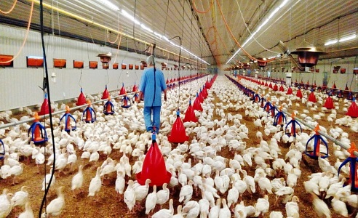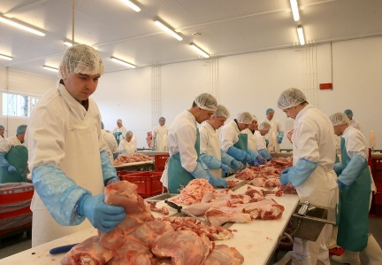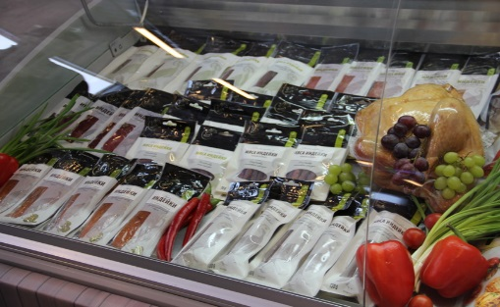
+7 (916) 912-16-55 glavzapas@mail.ru
Натуральные полуфабрикаты из мяса индейки

ОХЛАЖДЕННЫЕ И ЗАМОРОЖЕННЫЕ
(вакуум/мгс- лоток, срок реализации: охл. – 7 суток, зам. – 1 месяц)

Полуфабрикаты быстрого приготовления

- Бедро индейки н/к в маринаде – 325р
- Крылышки индейки в маринаде – 255р
- Стейк из голени индейки н/к в маринаде – 300р
- Стейк из грудки индейки б/к в маринаде – 395р
- Шашлык из индейки в маринаде – 385р

Полуфабрикаты кусковые, мясокостные

- Бедро индейки с/к в маринаде – 375р
- Стейк из голени индейки с/к в маринаде – 335р
- Гузка индюшиная «По-Белорусски» в маринаде – 185р
- Маринованные крылышки с прованскими травами – 225р
- Полутушка индейки «По-Баварски» в маринаде (3кг) – 375р
- Тушка индейки «По-Баварски» в маринаде (5-7кг) – 350р

Полуфабрикаты кусковые, бескостные

- Мясо гузки индейки в маринаде - 285р
- Стейк из грудки индейки в маринаде – 455р
- Шашлык из индейки «Классический» в маринаде – 405р

Полуфабрикаты рубленные, формованные
(мгс-лоток, срок реализации: охл. – 7 суток, зам. – 3 месяца)

- Колбаски мясные «Дачные» - 215р
- Колбаски мясные «Для Барбекю» - 255р

Фарш натуральный из филе индейки
(мгс-лоток, срок реализации: охл. – 6 суток, зам. – 3 месяца)

- Фарш мясной «Индюшиный» лоток - 155р
- Фарш из индейки «Рубленный» лоток - 265р
- Фарш из индейки «Домашний» лоток - 280р
- Фарш из индейки «Деревенский» лоток - 305р

*Цены указаны в рублях РФ за 1 кг продукта с учетом НДС, при условии самовывоза со склада в г. Москва.

+7 (916) 912-16-55 glavzapas@mail.ru
ГОТОВАЯ ПРОДУКЦИЯ ПОД ЗАКАЗ:
МЯСО ИНДЕЙКИ КОЧЕНО-ВАРЕНОЕ В ВАКУУМЕ: ТУШКА, ПОЛУТУШКА, БЕДРО, ГОЛЕНЬ, КРЫЛО, РУЛЕТЫ, ФИЛЕ.
КОЛБАСЫ ВАРЕНО-КОПЧЕНЫЕ И ПОЛУКОПЧЕНЫЕ, МЯСО ИНДЕЙКИ СЫРОКПЧЕНОЕ. МЯСО К ПИВУ. ЧИПСЫ.
ТУШКА (ПОЛУТУШКА) ИНДЕЙКИ КОПЧЕНО-ВАРЕНАЯ В ВАКУУМНОЙ УПАКОВКЕ.
МЯСО ЦЫПЛЯТ-БРОЙЛЕРОВ КОПЧЕНОЕ НА ДРЕВЕСНОЙ ШЕПЕ.
ФОТО ПРОДУКЦИИ:

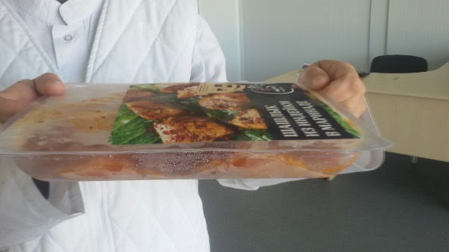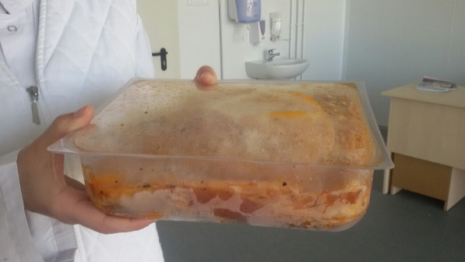
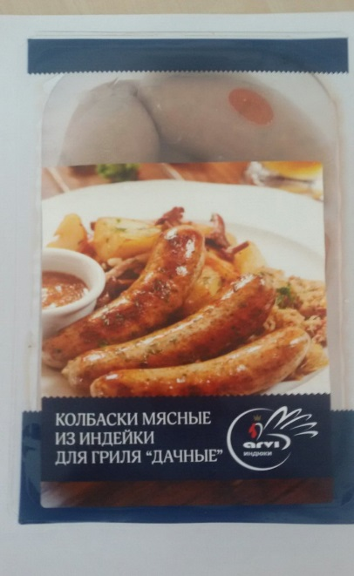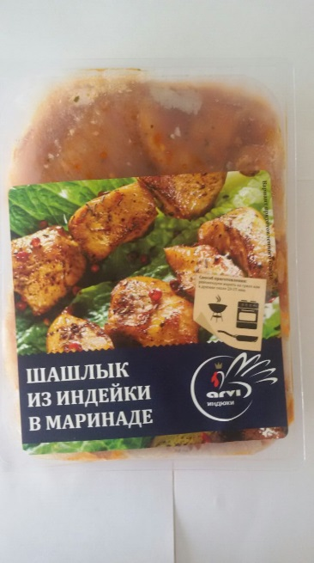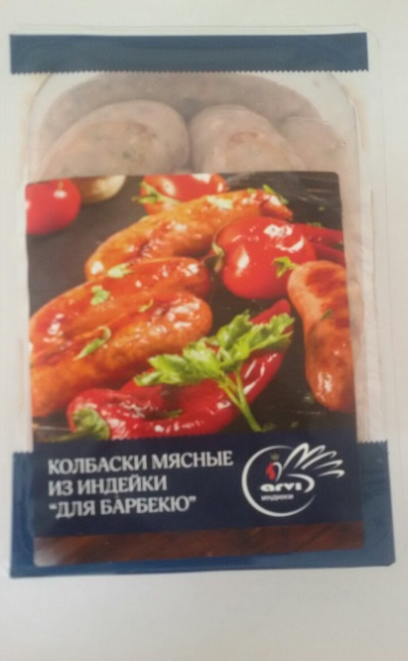
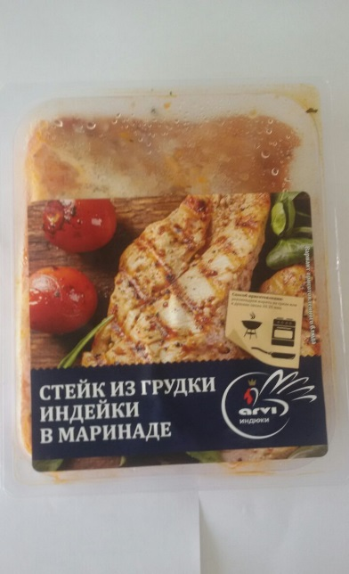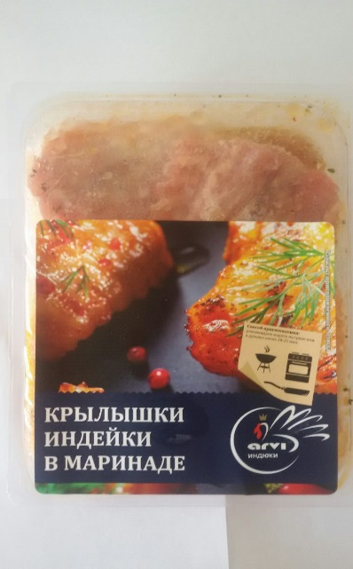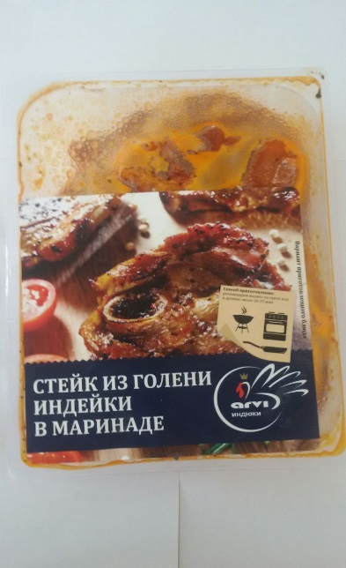
+7 (916) 912-16-55 glavzapas@mail.ru
ГОТОВАЯ ПРОДУКЦИЯ:
МЯСО ИНДЕЙКИ КОЧЕНО-ВАРЕНОЕ В ВАКУУМЕ: ТУШКА, ПОЛУТУШКА, БЕДРО, ГОЛЕНЬ, КРЫЛО, РУЛЕТЫ, ФИЛЕ.
КОЛБАСЫ ВАРЕНО-КОПЧЕНЫЕ И ПОЛУКОПЧЕНЫЕ, МЯСО ИНДЕЙКИ СЫРОКПЧЕНОЕ. МЯСО К ПИВУ. ЧИПСЫ.
ЧАСТИ ТУШКИ ИНДЕЙКИ В МАРИНАДАХ, ОХЛАЖДЕННЫЕ И ЗАМОРОЖЕННЫЕ, ВАКУУМНАЯ УПАКОВКА.

